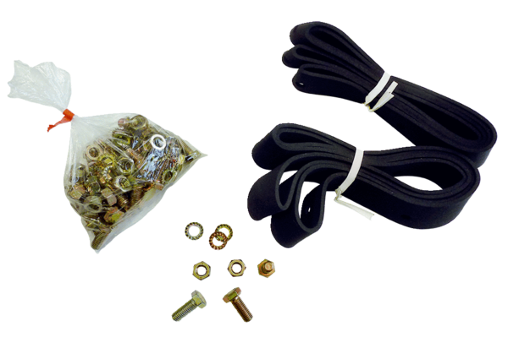Accessoire de fixation et d'étanchéité BD 50Unité de conditionnement : 1 pièceGamme: C
Numéro de référence : 0092.0138Fabricant : MAICO

